5月金属镁市场月评
中商网讯：上月份，国内外镁市场行情大涨，现货价格跟随“跳跃式”猛涨。但在月底时期，行情走势逐渐趋缓，价格走势难再继续上涨。终端用户不断推迟采购，镁市场活跃度大大减弱，现货交易量减小。与此同时，价格大增所带来的工厂库存不断增加，而现货交易缓慢，厂商出货积极性增加，现货价格随之下跌。市场中后期，在去库存以及回笼资金压力下，镁厂商出货意向增强，市场报价下调以吸引订单。但在“买涨不买跌”的状况下，下游买方并无意向，镁市场行情走势不断承压下行。

2016年5月国内镁锭市场价格走势图 单位：元/吨
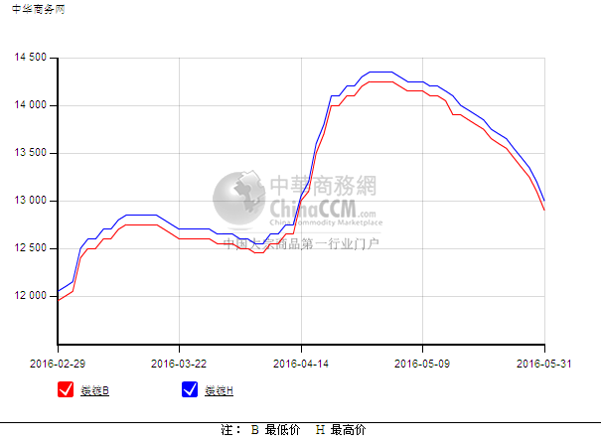
本月镁锭市场行情逐渐走弱，现货价格呈现价格呈现抛物线式下滑。价格由月初的最高价14250-14350元/吨，不断下滑至月末的全月最低价12900-13000元/吨。平均一月下跌1300元/吨左右。上半月，五一过后，镁锭厂商库存压力加大，然而市场订单减少，之前涨价囤货的贸易商出货意向也在增加，加大了市场下行的压力，现货价格呈现缓慢下行的走势。中后期，由于市场库存不断加大，现货供应过剩，而下游用户买货意向减弱，整体的交易惨淡。同时，在部分厂商资金压力加大的情况下，降价幅度逐渐加大，镁锭市场价格也随之大幅走跌。月末，镁锭价格跌至13000元/吨敏感价位，但市场能否走稳主要还是要看下游市场采购情况，但目前来看，实际情况不乐观。
镁锭出口市场：
镁锭出口市场也伴随走跌。出口价格由月初的2230-2260美元/吨，下调至月末的2100-2130美元/吨。由于部分厂商看跌市场，抛货积极，出货价格降至1960-1980美元/吨。目前来看，出口市场依旧冷清，国外采购商基本都是观望为主，实际的采购十分有限。国内出口价格虽在不断下调，但并没有刺激到国外采购商买货的积极性。疲弱局面或延续。

2016年5月国内镁粉价格走势图 单位：元/吨
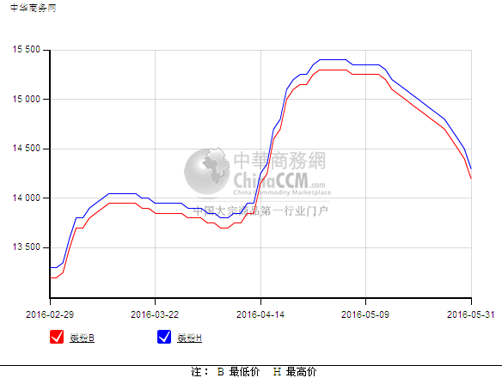 镁粉市场行情走势也随镁锭市场下滑。价格由月初的15300-15400元/吨，跌至月底的14200-14300元/吨，月均跌幅为1100元/吨。据了解，由于市场价格不断走跌，下游钢厂采购也格外谨慎，采购价格不断压低，但实际的采购量却不大。后期市场或难乐观，现货交易惨淡，厂商出货价格竞争激烈。

2016年5月国内镁合金价格走势图 单位：元/吨
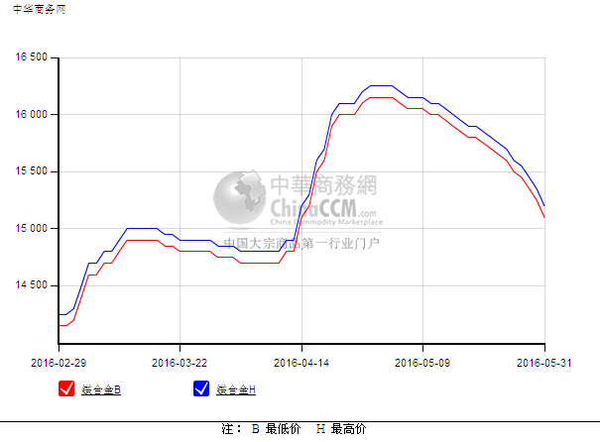
本月镁合金市场亦呈现下行走势。月初的全月最高价16150-16250元/吨，月末价格跌至15100-15200元/吨。月跌幅将近1000元/吨。由于价格不断走跌，下游终端市场采购意向也在不断减弱。而在市场现货库存持续增加的情况下，持货商降价出货积极，市场价格参差不齐。但终端采购有限，市场实际交易寥寥。

2016年4月中国镁锭前十大出口企业
据海关出口数据统计，2016年4月镁锭出口总量为20131 吨。其中出口荷兰5680 吨，日本2303 吨，加拿大2025吨。
排名 | 企业名称 | 数量（吨）
1 | 兰州达盛源商贸有限公司 | 1664
2 | 南昌市坤元贸易有限公司 | 1566
3 | 贵州九洲泰贸易有限公司 | 1492
4 | 中山市鹏达发进出口有限公司 | 1086
5 | 南京亚厘毕进出口有限公司 | 926
6 | 珠海市莉好贸易有限公司 | 903
7 | 山西言必信镁业有限公司 | 820
8 | 珠海市锐涛商贸有限公司 | 804
9 | 宜昌市关石商贸有限公司 | 794
10 | 昆明泽资商贸有限公司 | 679

中国镁粉出口前十名企业：
据海关出口数据统计，2016 年4月镁粉出口总量为7265 吨。其中出口加拿大2245 吨，印度946 吨，荷兰488吨。
排名 | 企业名称 | 数量（吨）
1 | 江苏吴中海利国际贸易有限公 | 1068
2 | 清徐县镁佳镁金属材料有限公司 | 580
3 | 南昌蓉霞贸易有限公司 | 492
4 | 南昌市坤元贸易有限公司 | 474
5 | 兰州达盛源商贸有限公司 | 435
6 | 咸宁海顺贸易有限公司 | 374
7 | 珠海市莉好贸易有限公司 | 360
8 | 昆明念瑾商贸有限公司 | 340
9 | 珠海迪特进出口有限公司 | 326
10 | 安庆湘林商贸有限公司 | 295

2016 年4 月中国镁合金前十大出口企业
据海关出口数据统计，2016 年4 月中国镁合金出口总量为11128 吨。其中出口荷兰2841 吨，加拿大2458 吨，韩国833吨。
排名 | 企业名称 | 数量（吨）
1 | 上海瑞格金属材料有限公司 | 1645
2 | 西安海镁特镁业有限公司 | 1438
3 | 南京云海金属贸易有限公司 | 945
4 | 山西国际进出口有限公司 | 927
5 | 山西言必信镁业有限公司 | 776
6 | 赣州源质贸易有限公司 | 542
7 | 天津德盛镁汽车部件有限公司 | 465
8 | 兰州达盛源商贸有限公司 | 449
9 | 中山市鹏达发进出口有限公司 | 384
10 | 重庆润凡贸易有限公司 | 384

后市预测：
当前金属镁市场行情依旧处于弱势，尽管价格下跌幅度如此之大，但下游市场的采购却更加谨慎，实际的采购交易十分有限。由于市场交易缓慢，现货供大于求的局面依旧突出，而在一些厂商资金回笼的状况下，镁市场将继续承受巨大的下行压力。目前市场镁锭价格跌至13000元/吨一线，厂商继续降价意向有所减弱，但终端市场的采购还是较弱。价格走势存在继续下行的压力，但跌幅或有限。

